畫面名稱 | 特約機構病床作業 | 畫面代號 | HMAI2500S01
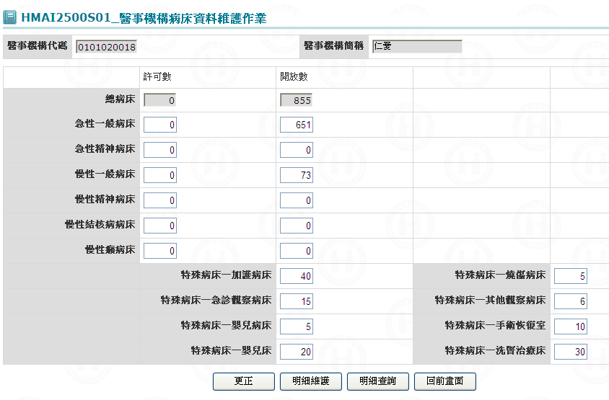

一、操作說明
進入本畫面時，已將該機構之衛生局原核定之許可、開放病床分別帶出。
1. 更正資料：將衛生局同意異動之許可、開放病床數更正後，按更正鍵將資料更正資料庫。
2. 病床類別、病床號等明細資料維護：當總病床開放數＞０，才可以按明細維護鍵至「HMAI2501S01_醫事機構病床明細資料維護」作業，執行維護功能。
3. 離開：按回前畫面鍵，結束本作業，並回到特約醫事機構重要資訊查詢作業畫面。

二、補充說明
1. 本作業維護只會在分區﹝各分區只能做轄區內之特約醫事機構﹞。
2. 病床數：若未輸入則以'0'表示。
3. 醫事機構種類﹝HOSP_ATTR_TYPE﹞：
醫療機構﹝A﹞：權屬別IN ('17', '37','41','42','43') 則病床鍵鎖住。
藥商機構﹝B﹞：病床按鍵鎖住。
其他醫事機構﹝D﹞：病床等按鍵鎖住。

